МИНИСТЕРСТВО НАУКИ И ВЫСШЕГО ОБРАЗОВАНИЯ РФ

ФЕДЕРАЛЬНОЕ ГОСУДАРСТВЕННОЕ БЮДЖЕТНОЕ ОБРАЗОВАТЕЛЬНОЕ УЧРЕЖДЕНИЕ ВЫСШЕГО ОБРАЗОВАНИЯ

«ВЯТСКИЙ ГОСУДАРСТВЕННЫЙ УНИВЕРСИТЕТ»

ФАКУЛЬТЕТ АВТОМАТИКИ И ВЫЧИСЛИТЕЛЬНОЙ ТЕХНИКИ

КАФЕДРА РАДИОЭЛЕКТРОННЫХ СРЕДСТВ

Отчет по дисциплине:

«Цифровые устройства и микропроцессоры»

Лабораторная работа №4

«МОДУЛЬНОЕ ПРОГРАММИРОВАНИЕ»

Вариант 8

Выполнил: студент группы ИКТб-31 _______________ В.К. Вальковский

Проверил: доцент кафедры РЭС _______________ М.А. Земцов

Киров 2022

**Цель работы:** знакомство с технологией применения языка ассемблера при разработке программного обеспечения на языках высокого уровня.

**Индивидуальное задание:**

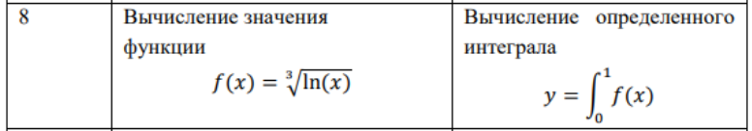

**Верификация программы:**

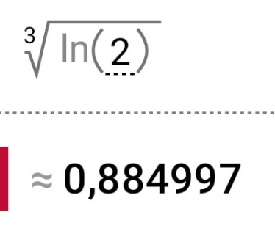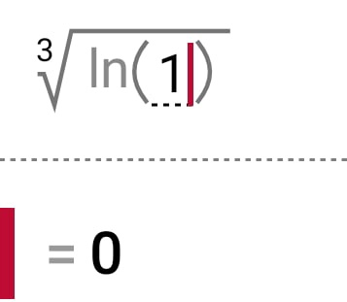Ручной расчет:

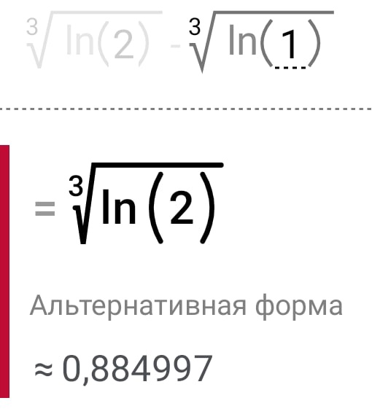

Расчет в программе:

Входные данные:



Первое значение функции:

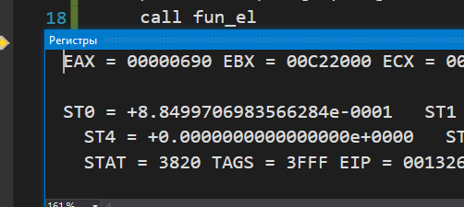

Второе значение функции:

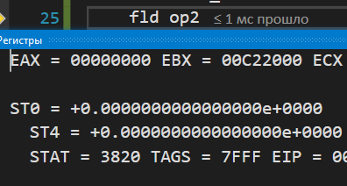

Результат вычитания:

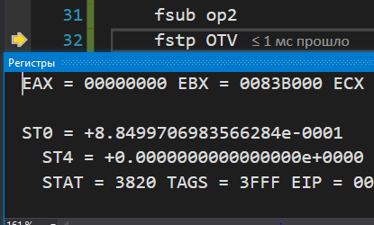

Результат выполнения:

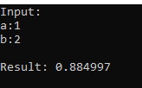

**Текст программы:**

1) lab4.cpp – Главный файл

#include <iostream>

#include <math.h>

using namespace std;

extern "C" float integral_calc(int a, int b);

int main(int argc, char** argv)

{

int a = 0;

int b = 0;

double answer = 0.0;

cout << "Input:" << endl;

cout << "a:";

cin >> a;

cout << "b:";

cin >> b;

cout << endl;

answer = integral_calc(a, b);

cout << "Result: " << answer << endl;

return 0;

}

extern "C" float fun_el(int x) {

float f;

f = powf(log(x), 1.0f / 3.0f);

return f;

}

2) integral_calc.asm – подпрограмма ассемблера

.586

.MODEL flat,C

.DATA

op1 DD 0.0

op2 DD 0.0

OTV DD 0.0

.CODE

extern fun_el:near ; объявление внешней функции

public integral_calc

integral_calc proc C

push ebp

mov ebp,esp

push dword ptr [ebp+12]

call fun_el

fld op1

fadd

fstp op1

push dword ptr [ebp + 8]

call fun_el

fld op2

fadd

fstp op2

fld op1

fsub op2

fstp OTV

fld OTV

mov esp,ebp

pop ebp

ret; выход из подпрограммы

integral_calc endp

End

**Вывод:** мы научились объединять код ассемблера и Си, а именно: ввод данных и подсчёт натурального логарифма в Си, вычисление определенного интеграла от этого натурального логарифма на ассемблере. В итоге ответ выводится на обоих языках программирования.